P61
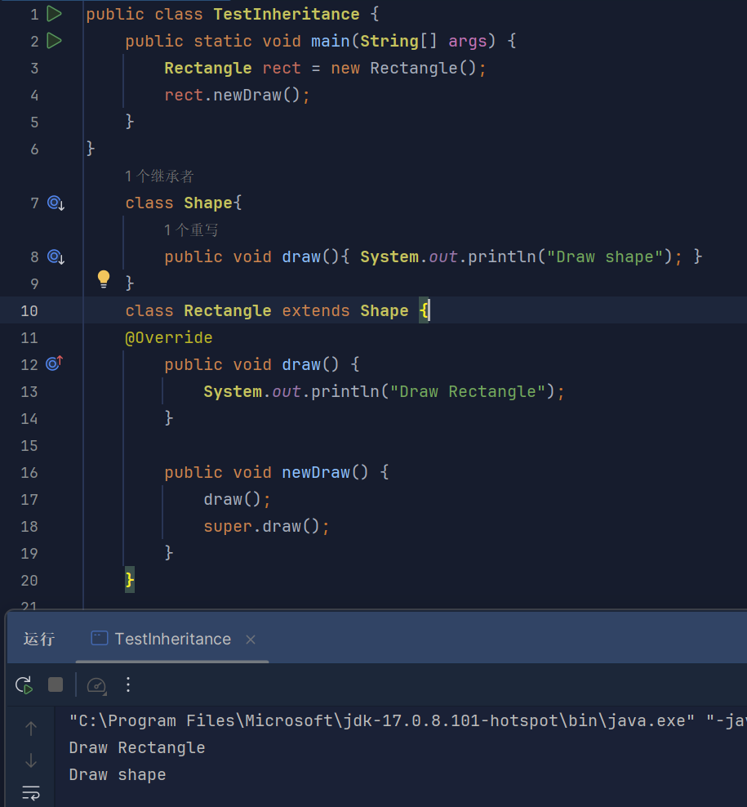

super关键字用来引用父类中的成员变量或方法

Shape为父类
Rectangle为子类
并重写draw方法

P65
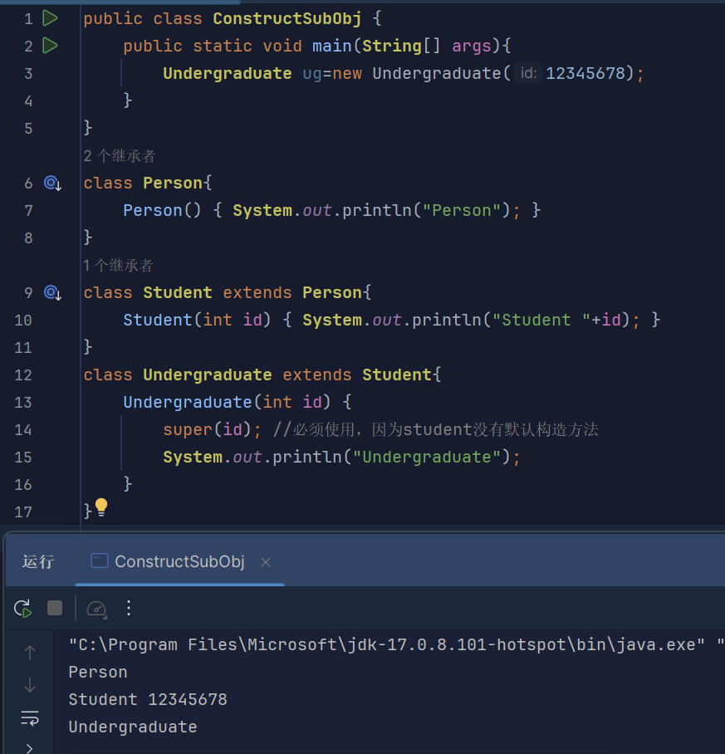
Person为Student的父类，Undergraduate为Student的父类
运行时，父类先加载，因此依据继承等级从上往下输出

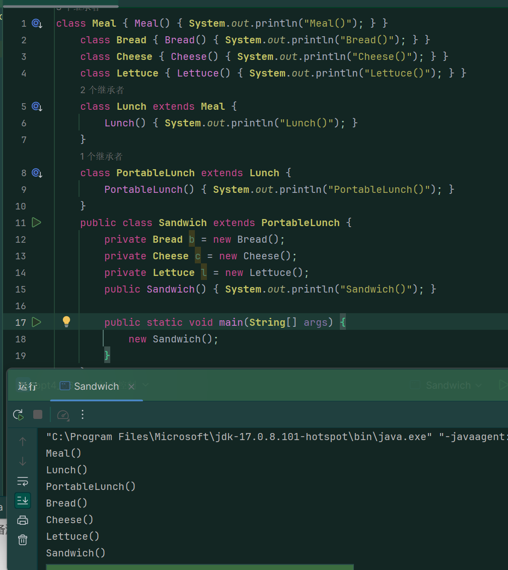
P66

SandwichPortableLunchLunchMeal
运行时，父类先加载，因此依据继承等级从上往下输出

P70
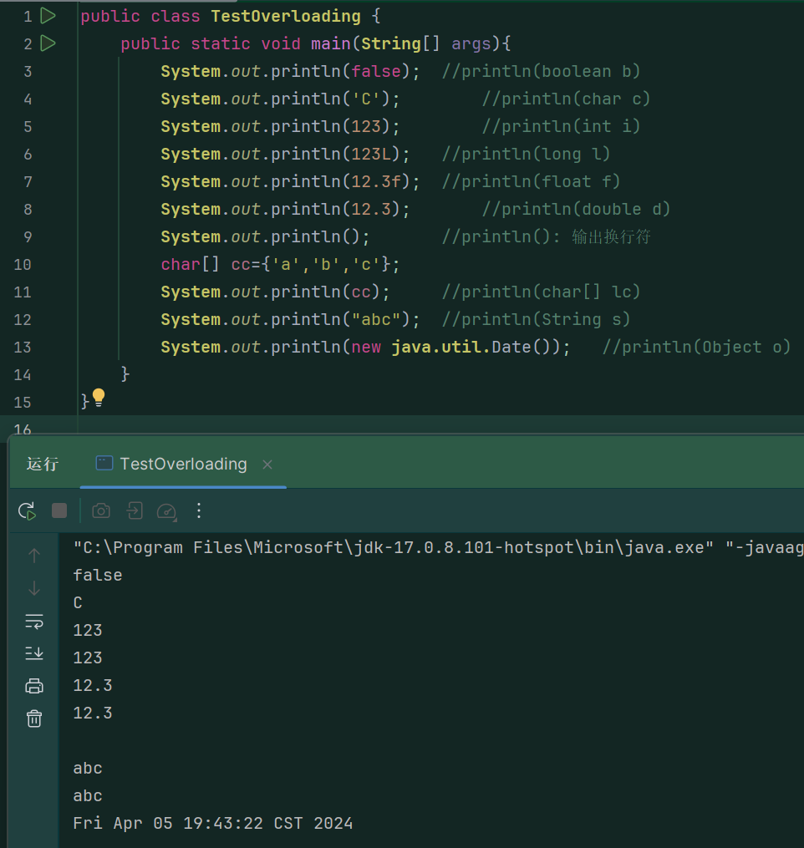

重载：在同一个类中一个方法名被用来定义多个方法
方法的参数表（包括参数的类型或个数）必须不同
方法的返回类型、修饰符可以相同也可以不同

P72
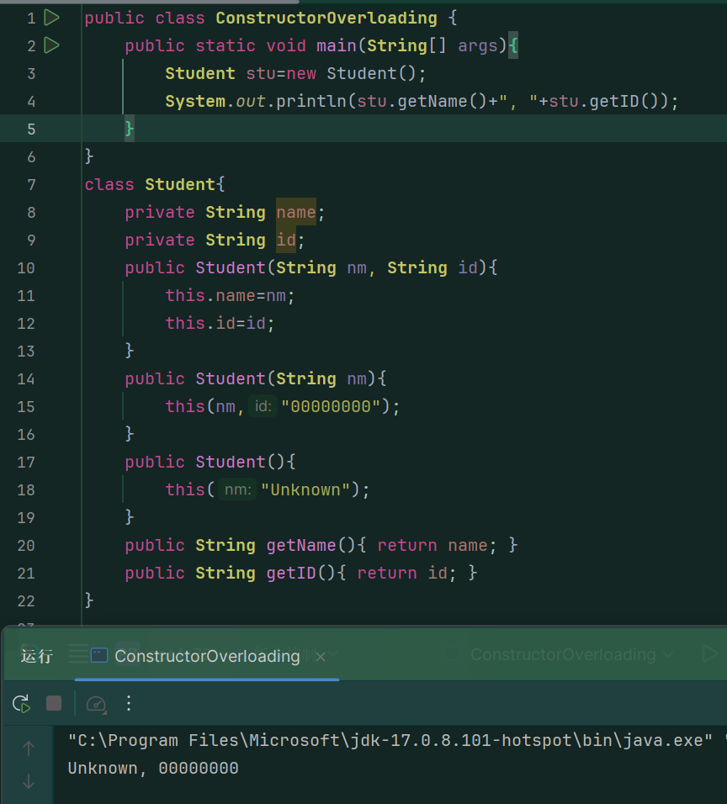

定义私有化成员变量，针对每个私有化成员变量写对应的get和set方法
在一个构造方法中可以利用另一个构造方法
使用this调用当前类的构造方法
目的：使对象具有不同的初始值

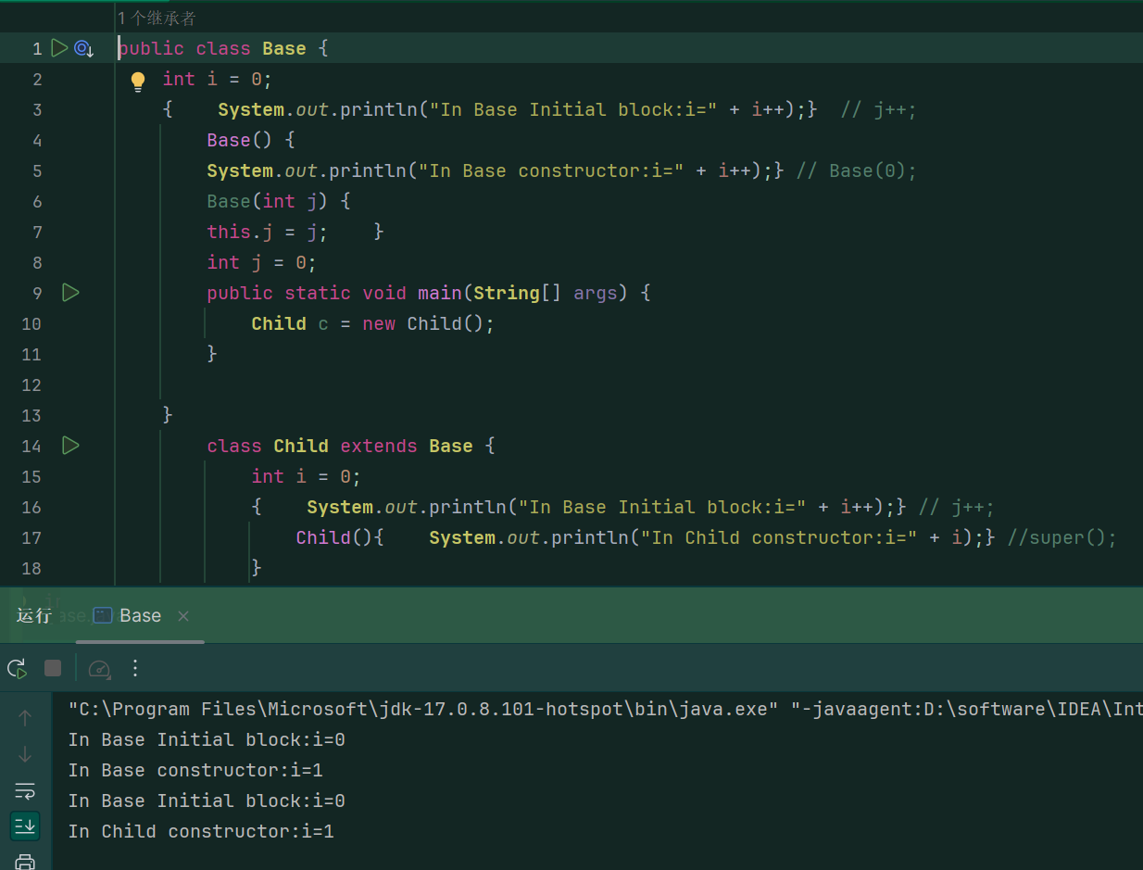
P73

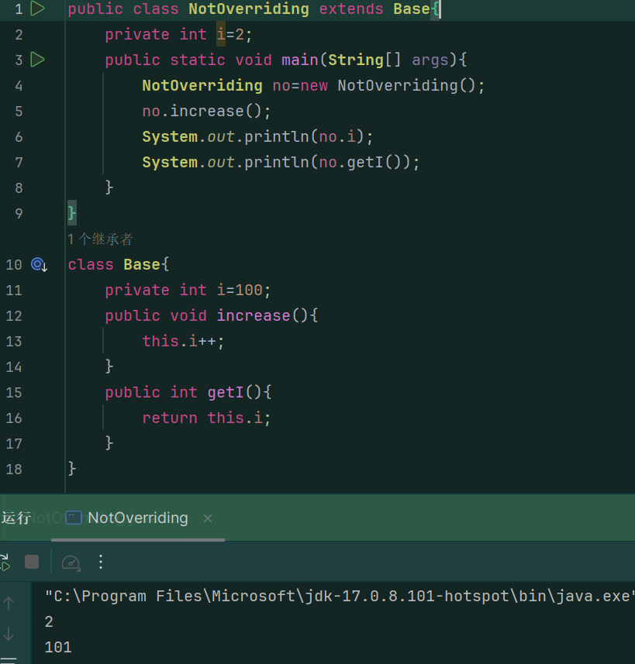
P77
NotOverriding –>Base
父类中private的成员，在子类中不能被覆盖
Int 为private，不能覆盖
GetI为public，能覆盖

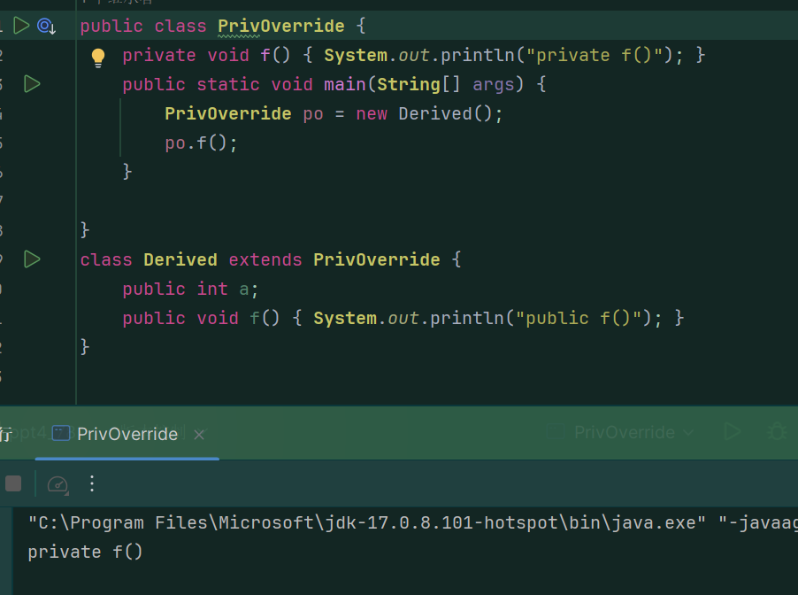
P78

DerivedPrivOverride
子类对f（）方法重写，PrivOverride po=new Derived（），编译时看左边有没有这个类，运行时实际使用子类的方法

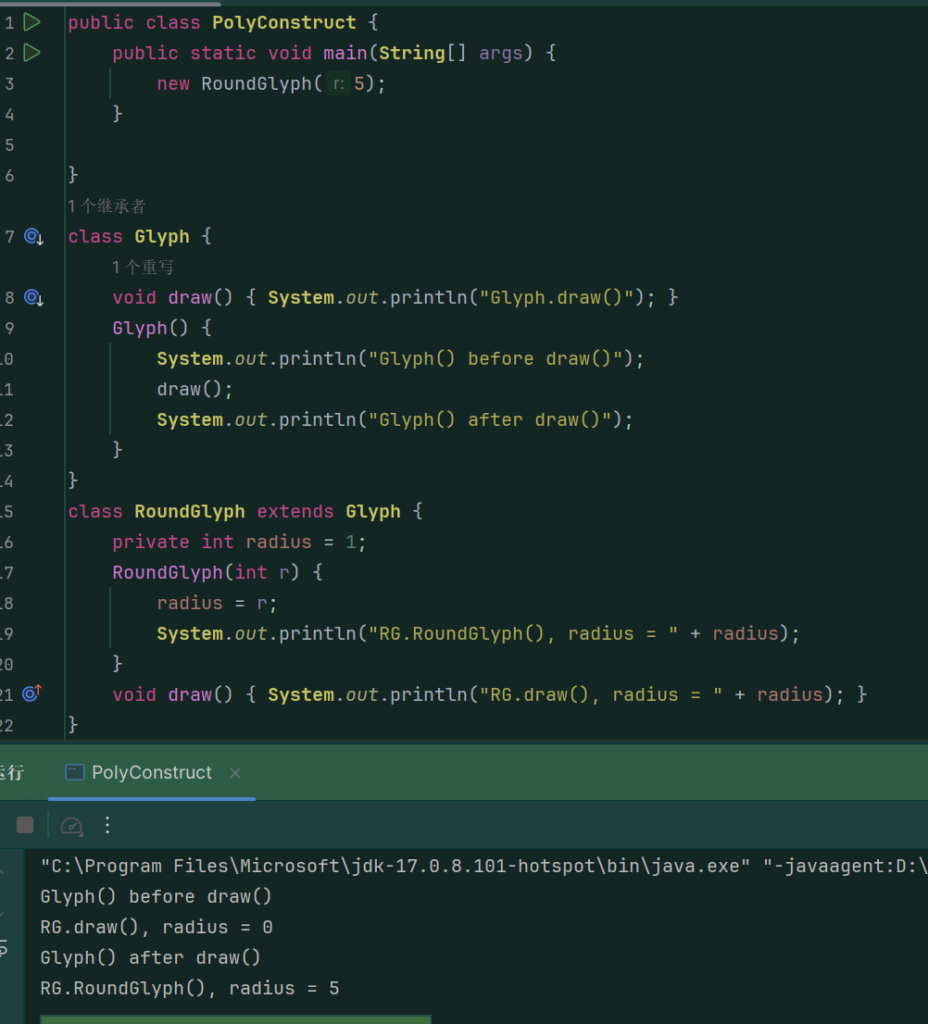
P86

方法重写在父类对象构造之后

P89
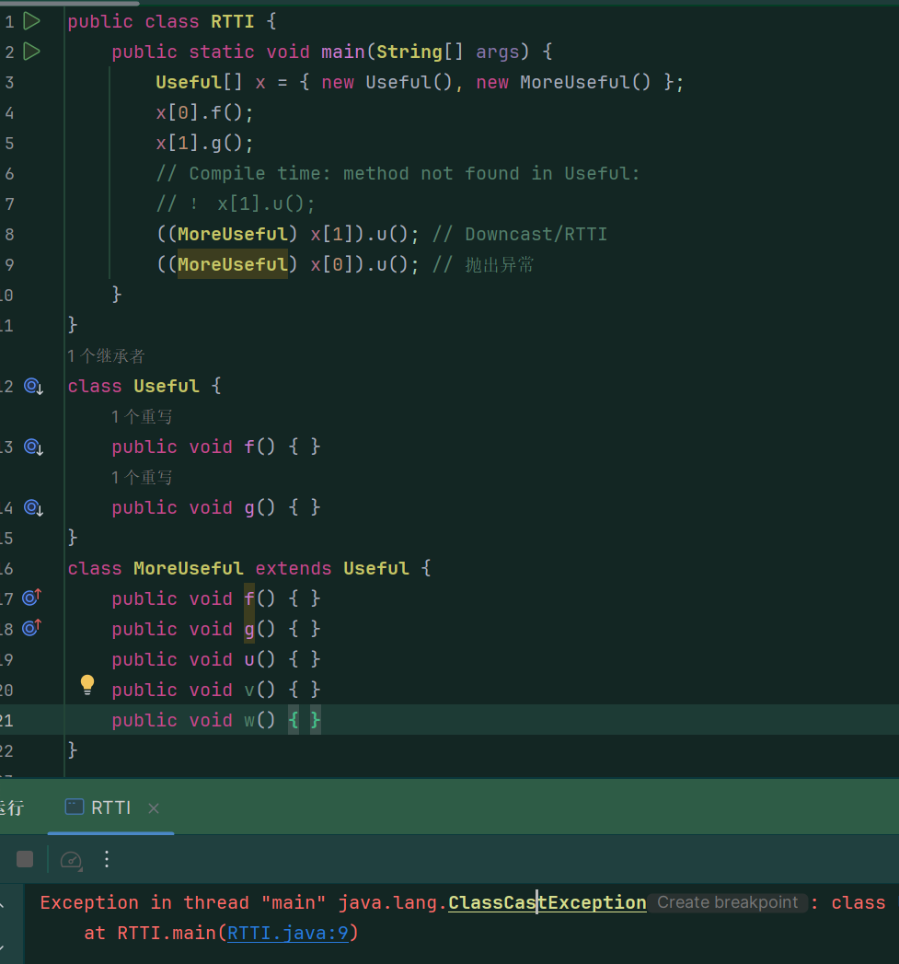

将父类类型的引用变量强制（显式）地转换为子类类型
父类Useful不能转换为MoreUseful

